“融合短时脉冲电压波形与人工特征的磷酸铁锂电池快速健康状态估计：编码器组合的受控比较”补充材料
[第一作者]ª，[第二作者]ª，[通讯作者]^{a,}*
ª [院系，单位，城市 邮编，国家]
目录
补充说明S1 人工特征定义
补充说明S2 PatchTST编码器公式
补充说明S3 传统回归器的超参数网格
补充说明S4 统计检验族
补充说明S5 GBDT主干之上的波形增量
补充说明S6 泛化性、稳健性与部署实验所用的独立复现实现
补充算法S1；补充表S1～S7；补充图S1～S5

补充说明S1 人工特征定义
本说明给出表2中143项波形衍生特征的计算定义，7项上下文量见正文式（3）。分段划分沿用数据发布方的脉冲时序，与一阶、二阶差分序列一并定义如下：
$S^{\left(1\right)}=\left(V_{1},…,V_{30}\right), S^{\left(2\right)}=\left(V_{31},…,V_{40}\right), S^{\left(3\right)}=\left(V_{41},…,V_{100}\right), d_{t}^{\left(1\right)}=V_{t+1}−V_{t}, d_{t}^{\left(2\right)}=d_{t+1}^{\left(1\right)}−d_{t}^{\left(1\right)}$ (S1)
基本统计算子。对任一窗口$x$（长度为$n$），各算子定义为：
$\overline{x}=\frac{1}{n}\sum_{i=1}^{n}{x_{i}}, σ\left(x\right)=\sqrt{\frac{1}{n}\sum_{i=1}^{n}{{\left(x_{i}−\overline{x}\right)}^{2}}}, RMS\left(x\right)=\sqrt{\frac{1}{n}\sum_{i=1}^{n}{x_{i}^{2}}}, E\left(x\right)=\sum_{i=1}^{n}{x_{i}^{2}}$ (S2)
$\begin{matrix} & R\left(x\right)=maxx−minx, IQR\left(x\right)=Q_{0.75}−Q_{0.25}, \\ & MAD\left(x\right)=median\left(\left|x−median\left(x\right)\right|\right), AUC\left(x\right)=\sum_{i=1}^{n−1}{\frac{x_{i}+x_{i+1}}{2}}\end{matrix}$ (S3)
标准差取总体口径（$1/n$），但全局电压序列的标准差按发布方补充材料的定义取样本口径（$1/\left(n−1\right)$）；二者在特征清单中分别标注。
形状描述量。采用偏差校正的Fisher–Pearson偏度与超额峰度，其中$m_{k}$为$k$阶中心矩：
$\begin{matrix} & m_{k}=\frac{1}{n}\sum_{i=1}^{n}{{\left(x_{i}−\overline{x}\right)}^{k}}, g_{1}=\frac{m_{3}}{m_{2}^{3/2}}, g_{2}=\frac{m_{4}}{m_{2}^{2}}−3, \\ & G_{1}=\frac{\sqrt{n\left(n−1\right)}}{n−2}g_{1}, G_{2}=\frac{n−1}{\left(n−2\right)\left(n−3\right)}\left[\left(n+1\right)g_{2}+6\right]\end{matrix}$ (S4)
直方图熵。在窗口自身的取值范围上划分16个等宽区间，$p_{i}$为落入第$i$个区间的样本比例：
Hx=−1ln16pi>0​pilnpi (S5)
线性趋势。以采样序号$t_{i}$为自变量作最小二乘直线拟合：
a=i​xi−xti−ti​ti−t2, b=x−at, R2=1−i​xi−b−ati2i​xi−x2 (S6)
过零数与总变差。差分序列先剔除恰为零的元素得到$y$，再统计其过零数：
$Z\left(y\right)=\text{\#}\{i:y_{i}y_{i+1}<0\}, TV\left(x\right)=\sum_{i=1}^{n−1}{\left|x_{i+1}−x_{i}\right|}$ (S7)
式（S2）～（S7）中的15个算子分别作用于$S^{\left(1\right)}$、$S^{\left(2\right)}$和$S^{\left(3\right)}$，产生45项分段统计量；作用于全序列以及$d^{\left(1\right)}$和$d^{\left(2\right)}$后，连同端点量与分位量，共产生24项全局波形量和22项差分动力学量。
频域特征。去均值后的序列经Hann窗加权，再作实数快速傅里叶变换（$N=101$，频率单位为周每采样点）：
$\begin{matrix} & w_{t}=0.5−0.5cos\left(\frac{2πt}{N−1}\right), x_{t}=\left(V_{t}−\overline{V}\right) w_{t}, \\ & X_{k}=\sum_{t=0}^{N−1}{x_{t}} e^{−j2πkt/N}, P_{k}={\left|X_{k}\right|}^{2}, f_{k}=\frac{k}{N}\end{matrix}$ (S8)
前8条非直流谱线的幅值与4个频带的能量占比分别为：
Ak=2Xkt​wt k=1,…,8,B1=k=13Pkk=150Pk, B2=k=47Pkk=150Pk, B3=k=815Pkk=150Pk, B4=k=1650Pkk=150Pk (S9)
谱形特征均剔除直流分量后计算，依次为主频、主频幅值、谱质心、谱展宽、谱平坦度、谱熵与85%能量滚降频率：
k⋆=argmaxk≥1Pk, fdom=fk⋆, Adom=Ak⋆,C=k​fkPkk​Pk, S=k​Pkfk−C2k​Pk, F=k​Pk1/K1Kk​Pk (S10)
Hf=−1ln50k​pklnpk, pk=Pkκ​Pκ, f85=minfk:κ≤k​Pκ≥0.85κ​Pκ (S11)
小波特征。采用对称延拓的db2小波作4层分解，得到各层系数集$c$，其能量占比为：
εc=i​ci2, EFc=εcc′​εc′, c∈{cA4,cD4,cD3,cD2,cD1} (S12)
式（S8）～（S12）共产生24项频域与小波量（8项幅值、4项频带占比、7项谱形特征和5项小波能量占比）。其中主频在全数据集上仅有1个取值，滚降频率仅有2个取值且在第0折的训练电芯内恒定；二者的秩相关在相应折上无定义，按2.3.3节的有限性条件被跳过，这也是特征数量阶梯的上限取144而非146的原因。
非线性特征。滞后自相关（$ℓ∈\{1,5,10\}$）与Hjorth三参数定义为：
a=V0,…,V100−ℓ, b=Vℓ,…,V100, ρℓ=i​ai−abi−bi​ai−a2i​bi−b2,Act=σ2V, MobV=σ2d1σ2V, Com=Mobd1MobV (S13)
近似熵与样本熵取嵌入维$m=2$（及$m+1=3$）、容差$r=0.2σ\left(V\right)$和Chebyshev距离；近似熵计入自匹配，而样本熵仅统计$i<j$的配对：
Cimr=#{j:max0≤k<mVi+k−Vj+k≤r}N−m+1, Φmr=1N−m+1i​lnCimr,ApEn=Φ2r−Φ3r, SampEn=−lnAB (S14)
排列熵取阶3、延迟1；Hurst指数为在滞后集$ℓ∈\{1,2,4,8,16\}$上作变差图回归所得的斜率：
PE=−1ln6π∈Π3​pπlnpπ, τℓ=1101−ℓi​Vi+ℓ−Vi2,H=OLS slope of lnτℓ on lnℓ (S15)
瞬态边界特征。取指定采样点之间的电压差刻画区段之间的过渡，包括电流变化处的跃变（$V_{1}−V_{0}$、$V_{31}−V_{30}$、$V_{41}−V_{40}$）和段内净变化（$V_{30}−V_{1}$、$V_{40}−V_{31}$、$V_{100}−V_{41}$）等共15项。另在静置段$S^{\left(3\right)}$上定义3个响应时间，相邻采样点之间按线性插值取值，$α∈\{0.10,0.50,0.90\}$：
$p_{t}=sgn\left(V_{100}−V_{41}\right) \left(V_{t}−V_{41}\right), t=41,…,100, t_{α}=min\left\{t:p_{t}≥α\left|V_{100}−V_{41}\right|\right\}$ (S16)

补充说明S2 PatchTST编码器公式
式（12）中的每个片段$p_{m}$经共享线性映射嵌入，并叠加可学习的位置嵌入$e_{m}$，后者按$N\left(0,{0.02}^{2}\right)$初始化，并与网络一同训练：
$z_{m}^{\left(0\right)}=W_{p}p_{m}+b_{p}+e_{m}, W_{p}∈R^{D×P}, Z^{\left(0\right)}={\left[z_{1}^{\left(0\right)},…,z_{M}^{\left(0\right)}\right]}^{T}∈R^{M×D}$ (S17)
$M$个标记进入单层Transformer编码器，其多头自注意力（$h=4$个头，$d_{k}=D/h=8$）在片段之间计算：
$\begin{matrix} & Q_{i}=ZW_{i}^{Q}, K_{i}=ZW_{i}^{K}, V_{i}=ZW_{i}^{V}, \\ & {head}_{i}=softmax\left(\frac{Q_{i}K_{i}^{T}}{\sqrt{d_{k}}}\right)V_{i}, MHA\left(Z\right)=\left[{head}_{1};…;{head}_{h}\right]W^{O}\end{matrix}$ (S18)
该层采用后置层归一化的残差连接，前馈子层宽度为$2D=64$，激活函数为GELU，随机失活率为0.2：
$\begin{matrix} & Z′=LN\left(Z^{\left(0\right)}+MHA\left(Z^{\left(0\right)}\right)\right), Z^{\left(1\right)}=LN\left(Z′+FFN\left(Z′\right)\right), \\ & FFN\left(u\right)=W_{2} GELU\left(W_{1}u+b_{1}\right)+b_{2}\end{matrix}$ (S19)
编码结果再经层归一化、跨标记均值池化与线性投影，得到32维波形表征：
$E_{v}\left(\tilde{v}\right)=Drop\left(ReLU\left(W_{o}⋅\frac{1}{M}\sum_{m=1}^{M}{LN}\left(z_{m}^{\left(1\right)}\right)+b_{o}\right)\right)∈R^{32}$ (S20)

补充说明S3 传统回归器的超参数网格
超参数在各折验证电芯上按电芯宏平均RMSE选择，与神经网络早停使用同一批验证电芯；选定的模型不在训练与验证电芯上重新拟合。岭回归：正则系数取10⁻⁴～10³。随机森林：300棵树，最大特征比例 ∈ {0.33, 1.0}，最小叶样本数 ∈ {1, 5, 20}，种子0、1、2。GBDT（scikit-learn直方图梯度提升实现）：学习率 ∈ {0.05, 0.1}，最大叶节点数 ∈ {15, 31}，最小叶样本数 ∈ {20, 100}，迭代次数 ∈ {300, 1,000}。RBF-SVR：惩罚系数C ∈ {1, 10, 100}，不敏感带宽ε ∈ {0.05, 0.1}（标准化目标尺度），核宽度按scikit-learn的“scale”规则设定。GPR：核函数为常数核与RBF核之积加白噪声核；核超参数在固定的2,000条训练记录子样本上以极大似然优化（2次随机重启），随后以全部训练记录对模型进行条件化。除随机森林外，其余算法均为确定性算法。

补充说明S4 统计检验族
在以下预先规定的检验族内实施Holm校正，显著性水平α = 0.05：（1）14个编码器组合相对MLP + CNN组合的比较；（2）5种波形补充相对A2的比较；（3）消融确证族R0 − A1、R0 − A2、R0 − A3与A3 − A4；（4）3个片段配置相对R0的比较；（5）3个适配消融相对R0的比较；（6）6个特征数量水平相对K = 50的比较，RMSE与MAE各自成族；（7）传统回归器、信息来源对照、已有方法复现模型及事后配置分别相对A2与R0的比较（共30项）；（8）GBDT主干上的4项残差比较；（9）事后补充中加入原始波形的2项比较。A1 − A2为单独的预设比较，不作校正。边际效应、差中差、分层增量、残差互补性与低SOH偏差均为描述性分析。置信区间以固定划分和已训练模型为条件，未涵盖重新采集数据或重新划分所带来的变异。

补充说明S5 GBDT主干之上的波形增量
以补充说明S3中选定的GBDT为主干，由结构与R0、A2和A1相同的网络学习其残差（正文3.5.4节）。波形增量(G+R0) − (G+A2)为−0.008个百分点，64个电芯中36个改善（Holm校正后p = 0.35）；各残差学习器相对单独的GBDT均无显著改善。将101点标准化电压直接作为附加输入列追加到GBDT（扩展网格，最大叶节点数至63、迭代次数至3,000）和RBF-SVR中并重新调参，同样未得到可检测的增益。上述分析是在看到部分GBDT结果之后设立的，因此作为事后分析报告。

补充说明S6 泛化性、稳健性与部署实验所用的独立复现实现
4.6节中除NMC/石墨数据集主结果外的实验均采用以Python编写的、对本文协议的独立复现实现完成（NumPy、scikit-learn 1.9和PyTorch 2.14，在CPU上运行，每次运行单线程），以数据发布方处理后的脉冲文件[31]为起点。清洗结果与原记录数完全一致：清洗前2,855个组共17,130条记录，第42次RPT处剔除192条记录，清洗后2,823个完整组共16,938条记录（SOH 72.34～100%）。143项波形特征按补充说明S1的定义实现；这些定义未规定的细节（如全局波形量的分位水平以及补充说明S1中未列出的9项电压差）可能与原代码不同，响应时间水平取0.5、0.632和0.9。尽管如此，特征筛选结果相近：第0折选出16项频域与小波量、14项分段统计量、11项差分动力学量、6项全局波形量、1项瞬态边界量和1项非线性复杂度量，以及排在第13位的直流内阻；44项特征在每折中均入选，57项至少在一折中入选。划分置换使用NumPy默认随机数发生器（种子42），可复现各折的规模，但不一定复现原运行中各折的电芯构成。网络结构、损失函数、优化器、学习率调度、早停与初始化种子均沿用正文3.2～3.4节，位置嵌入按U(−0.02, 0.02)初始化。
在原始五折协议下，复现实现得到的R0、A2和GBDT的RMSE分别为1.427、1.474和1.028个百分点（报告值分别为1.377、1.500和1.022个百分点）。波形增量的符号与显著性保持不变（−0.046个百分点，区间−0.070～−0.023；p < 0.001；64个电芯中42个改善），电芯12和电芯3仍分别是估计最好和最差的电芯。补充表S7列出了全部复现结果。传统基线中，岭回归、RBF-SVR、只用τ的对照以及不含τ的岭回归和GBDT已重新运行（补充表S5）；凡有报告值者，复现值与之接近（RBF-SVR为1.007对1.026个百分点，不含τ的GBDT为1.698对1.663个百分点，只用τ的模型约为3个百分点）。全输入的随机森林与GPR以及不含τ的随机森林因计算与内存开销较大而未重新运行。
NMC/石墨数据集。UConn-ILCC NMC数据集[31]在9个名义SOC下记录了相同的100 s脉冲；本文保留LFP所用的3个SOC（20%、50%和90%），每个RPT对应6种工况，共得到44个电芯的1,336个电芯–RPT组、8,016条记录，SOH范围为41.2%～100%。由于NMC电芯的内阻较高，式（2）中的电压单步跳变上限和极差上限分别放宽至0.3 V和0.8 V，未剔除任何记录。正文结果由原实现得到（5折×3个种子，K = 50，λ = 0.1，与LFP相同）：R0为1.968个百分点，A2为2.132个百分点，R0 − A2 = −0.163个百分点（Holm校正后p = 0.0004，39/44），A1为2.468个百分点，GBDT为0.965个百分点。直流内阻与SOH高度相关（ρ ≈ −0.82），但因与已选波形特征冗余而未进入任何一折的50项特征，因此A1按其定义单独加入直流内阻；R0、A2与GBDT均按原流程运行。
复现实现与原实现的差异。复现实现在NMC上未得到波形增量（R0为2.030个百分点，A2为2.026个百分点，R0 − A2 = +0.004个百分点，p = 0.90）。诊断分析表明，差异来自主干特征：复现实现的特征在绝对电压上计算，在NMC上会选入脉冲前电压、末点电压、电压分位数等绝对电压水平特征（第0折6项，LFP上基本不选）。NMC开路电压曲线具有斜率，容量衰减使脉冲时的实际SOC偏离名义值，脉冲前电压与SOH的相关系数绝对值平均为0.93（LFP为0.36），由脉冲前电压预测实际SOC偏移的R²为0.964（LFP为0.489）。主干已经获得这部分信息时，波形分支的动态信息与之部分重叠：在每种脉冲工况内，所选特征可解释ΔV前10个主成分方差的99.4%（LFP为18.3%）。将28项绝对电压水平特征从候选特征中移除后，复现实现的A2为2.098个百分点，R0为1.940个百分点，R0 − A2 = −0.158个百分点（−0.205～−0.112，p < 0.001，36/44），与原实现一致。改用全部9个SOC（24,048条记录）不改变复现实现的结论（R0 − A2 = +0.017个百分点，p = 0.67），说明差异并非数据量所致。
训练中未见的噪声。若只在以无噪数据训练的模型的测试电压中加入高斯噪声，所有基于特征的模型都会大幅退化（σ_{noise} = 0.5 mV时：R0为4.37，A2为4.60，GBDT为1.48个百分点）。原因在于，在平滑的、分辨率为0.1 mV的重采样记录上计算的差分类与频谱类特征，对训练中不存在的噪声十分敏感。因此，模型应使用来自目标传感器的数据训练，或如4.6节匹配噪声实验那样采用相匹配的噪声增强。

补充算法S1
补充算法S1 双分支SOH估计模型（人工特征主干＋脉冲波形补充）的训练与推理流程。
输入：清洗后记录集D = {(V, x, y, cell, rpt, soc, pulse)}，含64个电芯的16,938条记录；F = 5折，划分种子42，初始化种子{0, 1, 2}；K = 50，冗余阈值0.98，λ = 0.1。
输出：各折、各种子的测试集逐记录预测与电芯宏平均误差。
离线训练
1: 从150项候选中剔除累计循环数、RPT序号、库仑计SOC与SOC偏差 → 146项可选特征（2.3.2节）
2: 以种子42打乱64个电芯，并划分为5个互斥测试折（13/13/13/13/12个电芯）
3: 在每折中，以折序号为偏移、步长5从非测试电芯中抽取验证电芯（训练/验证/测试电芯数依次为40/11/13、41/10/13、41/10/13、41/10/13、42/10/12）
4: for 外层折 f = 0, …, 4 do
5: ⠀⠀按电芯将D划分为D_{tr}、D_{va}、D_{te}；同一电芯的全部RPT与工况记录整体归入同一集合
6: ⠀⠀仅在D_{tr}上计算146项候选与SOH的Spearman秩相关ρ_{j} ▷ 式（4）
7: ⠀⠀按|ρ_{j}|贪心选取K项特征，跳过与已选特征秩相关≥ 0.98者；必要时补足至K项 ▷ 式（5）
8: ⠀⠀仅在D_{tr}上拟合中位数、特征均值/标准差、逐位置波形均值/标准差以及累计循环数与标签的统计量
9: ⠀⠀用上述统计量变换D_{tr}、D_{va}、D_{te} ▷ 式（6）～（10）
10: ⠀⠀for 种子 s ∈ {0, 1, 2} do
11: ⠀⠀⠀⠀以种子s初始化E_{h}、E_{v}与g；AdamW（lr 10⁻³，权重衰减10⁻⁴），批量256，ReduceLROnPlateau（耐心5轮，因子0.5），梯度裁剪阈值5，最多100轮，早停耐心15轮
12: ⠀⠀⠀⠀for 每个轮次与小批量 do
13: ⠀⠀⠀⠀⠀⠀对τ开启梯度追踪；前向传播得ŷ* ▷ 式（11）
14: ⠀⠀⠀⠀⠀⠀由自动微分求∂ŷ*/∂τ（create_graph = True）
15: ⠀⠀⠀⠀⠀⠀ℒ ← MSE(ŷ*, y*) + λ·⟨[∂ŷ*/∂τ]₊²⟩；反向传播、裁剪梯度、更新参数 ▷ 式（13）
16: ⠀⠀⠀⠀⠀⠀每轮结束后在D_{va}上计算电芯宏平均RMSE；保存最优权重；连续15轮无改善则停止
17: ⠀⠀⠀⠀载入最优轮次的权重并对D_{te}进行预测
在线推理（单条脉冲记录）
18: 将101点电压以其首个采样点为参考作差，并以该折统计量标准化 → ṽ ▷ 式（6）、（7）
19: 计算K项入选特征，填补并标准化，拼接标准化τ → h ▷ 式（8）、（9）
20: ŷ* ← g([E_{v}(ṽ); E_{h}(h)])；SOH ← 100(σ_{y}ŷ* + μ_{y}) ▷ 式（11）、（10）
指标与统计
21: 对每个电芯–RPT的六个工况预测取平均，计算单电芯RMSE及电芯宏平均值 ▷ 式（14）
22: 配对差：5,000次折分层电芯bootstrap区间；5,000次双侧配对符号翻转检验；族内Holm校正

补充表
补充表S1 各循环工况组的老化协议
工况组 | 恒流–恒压充电倍率（C） | 恒流放电倍率（C） | 放电深度（%） | 电芯数（编号）
1 | 2 | 1.5 | 60 | 6（2～7）
2 | 2.42 | 1.5 | 60 | 6（8～13）
3 | 2 | 2 | 60 | 6（14～19）
4 | 2 | 1.5 | 80 | 6（20～25）
5 | 2.83 | 1.5 | 60 | 6（26～31）
6 | 2.42 | 2 | 60 | 6（32～37）
7 | 2.42 | 1.5 | 80 | 6（38～43）
8 | 3.25 | 1.5 | 60 | 6（44～49）
9 | 2 | 1.5 | 100 | 6（50～55）
10 | 2 | 2 | 80 | 6（56～61）
11 | 2.83 | 1.5 | 80 | 4（62～65）
取自数据发布方[28]公开代码库中的电芯测试记录表。充电为恒流–恒压，放电为恒流；倍率按标称容量1.2 Ah计，因此2.42C、2.83C与3.25C分别对应2.9 A、3.4 A与3.9 A。
补充表S2 两分支的输入信息
输入 | 维度 | 波形分支 | 主干分支 | 获取方式
首点作差电压序列 | 101 | ✓ | — | 单条脉冲
波形衍生特征（训练折内筛选） | 49 | — | ✓ | 单条脉冲
匹配工况直流内阻（经筛选入选） | 1 | — | ✓ | 单条脉冲
标准化累计循环数τ | 1 | — | ✓ | 循环记录
名义SOC、脉冲方向 | — | — | 候选，未入选 | 测试设定
库仑计SOC、SOC偏差 | — | — | 剔除 | 依赖参考容量
其他工况记录、历史容量、电芯编号 | — | — | — | —
✓表示该输入进入对应分支；—表示不使用或不适用。
补充表S3 消融配置与对照模型
类别 | 配置 | 人工特征主干 | 波形补充 | τ | λ | 训练次数
主配置 | R0 | MLP，50项特征 | PatchTST (9, 4) | ✓ | 0.1 | 15
编码器比较矩阵 | 15种组合 | MLP / ResNet / FT-Transformer | CNN / MLP / TCN / 逐点Transformer / PatchTST | ✓ | 0.1 | 225（含R0）
分支消融 | A2 | MLP | — | ✓ | 0.1 | 15
分支消融 | A1 | 仅直流内阻（直接拼接） | PatchTST (9, 4) | ✓ | 0.1 | 15
因素消融 | A3 | MLP | PatchTST (9, 4) | ✓ | 0 | 15
因素消融 | A4 | MLP | PatchTST (9, 4) | — | 0 | 15
片段参数 | P1、P2、P3 | MLP | PatchTST (5, 2)、(5, 4)、(9, 2) | ✓ | 0.1 | 45
适配消融 | D1、D2、D3 | MLP | 展平预测头、加入RevIN、原始电压 | ✓ | 0.1 | 45
特征数量 | K = 10、20、30、75、100、144 | MLP，K项特征 | PatchTST (9, 4) | ✓ | 0.1 | 90（K = 50复用R0）
传统回归器 | Ridge、随机森林、GBDT、SVR、GPR | 与A2相同的51维输入 | — | ✓ | — | 每折1次（随机森林3次）
信息来源对照 | 仅用τ | 仅τ | — | ✓ | — | 每折1次（随机森林3次）
信息来源对照 | 不含τ | 50项特征 | — | — | — | 每折1次（随机森林3次）
已有方法 | Nowacki等[28]（复现） | — | 原始ΔV，5 × 100 MLP | — | — | 30个模型
强主干 | G+R0、G+A2、G+A1 | GBDT，网络学习残差 | 同R0、A2、A1 | ✓ | 0.1 | 45
神经网络配置均为5折 × 3个种子（共510次训练，另有30个复现模型）。GBDT/SVR追加原始电压的事后配置未列入本表。
补充表S4 波形增量的分层结果（R0 − A2，SOH百分点）
分层 | 水平 | A2 RMSE | R0 RMSE | ΔRMSE | 95%置信区间 | 相对变化 | 改善电芯
真实SOH | <80% | 2.404 | 1.991 | −0.413 | −0.460～−0.363 | −17.2% | 62/64
真实SOH | 80%～85% | 1.742 | 1.601 | −0.141 | −0.200～−0.082 | −8.1% | 47/64
真实SOH | 85%～90% | 1.974 | 1.861 | −0.113 | −0.151～−0.074 | −5.7% | 50/64
真实SOH | 90%～95% | 1.150 | 1.123 | −0.027 | −0.046～−0.009 | −2.3% | 36/64
真实SOH | ≥95% | 0.956 | 0.808 | −0.148 | −0.163～−0.134 | −15.5% | 61/64
名义SOC | 20% | 1.546 | 1.452 | −0.094 | −0.116～−0.072 | −6.1% | 55/64
名义SOC | 50% | 1.550 | 1.414 | −0.136 | −0.161～−0.111 | −8.8% | 58/64
名义SOC | 90% | 1.579 | 1.474 | −0.104 | −0.127～−0.080 | −6.6% | 56/64
脉冲方向 | 充电 | 1.546 | 1.434 | −0.112 | −0.136～−0.088 | −7.2% | 55/64
脉冲方向 | 放电 | 1.584 | 1.477 | −0.107 | −0.125～−0.088 | −6.7% | 57/64
工况 | 20%充电 | 1.533 | 1.431 | −0.102 | −0.128～−0.076 | −6.7% | 47/64
工况 | 20%放电 | 1.556 | 1.471 | −0.085 | −0.109～−0.061 | −5.5% | 49/64
工况 | 50%充电 | 1.512 | 1.380 | −0.132 | −0.161～−0.104 | −8.7% | 57/64
工况 | 50%放电 | 1.578 | 1.439 | −0.139 | −0.167～−0.110 | −8.8% | 54/64
工况 | 90%充电 | 1.567 | 1.458 | −0.109 | −0.141～−0.078 | −7.0% | 52/64
工况 | 90%放电 | 1.584 | 1.483 | −0.101 | −0.124～−0.077 | −6.4% | 54/64
真实SOH分层在电芯–RPT层面（对六个工况取平均后）划分，每个电芯的RMSE在该分层内计算；名义SOC、脉冲方向与工况分层按单条记录计算。预测先对三个种子取平均。本表为描述性分析，未作多重比较校正。
补充表S5 传统回归器、信息来源对照与对照模型（SOH百分点）
模型 | 输入 | 报告值 | 复现实现值
R0（双分支） | 人工特征＋τ＋ΔV | 1.377 | 1.427
A2（仅主干） | 人工特征＋τ | 1.500 | 1.474
Ridge | 人工特征＋τ | n.r. | 1.879
随机森林 | 人工特征＋τ | n.r. | —
GBDT | 人工特征＋τ | 1.022 | 1.028
RBF-SVR | 人工特征＋τ | 1.026 | 1.007
GPR | 人工特征＋τ | n.r. | —
Ridge | 仅τ | ≈3ª | 3.083
随机森林 | 仅τ | ≈3ª | 3.095
GBDT | 仅τ | ≈3ª | 2.881
Ridge | 人工特征（不含τ） | n.r. | 2.593
随机森林 | 人工特征（不含τ） | n.r. | —
GBDT | 人工特征（不含τ） | 1.663 | 1.698
Nowacki等[28]（复现） | 原始ΔV | 1.628 | —
GBDT＋原始电压（事后） | 人工特征＋τ＋101点电压 | 无增益^{b} | —
RBF-SVR＋原始电压（事后） | 人工特征＋τ＋101点电压 | 无增益^{b} | —
64个测试电芯上的电芯宏平均RMSE。“报告值”为正文所依据的原始运行结果；n.r.表示原稿中未给出（待从原始结果文件补入）。“复现实现值”来自补充说明S6所述的CPU复现实现，采用相同的超参数网格（随机森林对种子0～2取平均）；—表示复现实现中未运行。ª 原始运行中约为3个百分点。^{b} 分别相对GBDT与RBF-SVR未检出增益（补充说明S5）。
补充表S6 人工特征数量的敏感性（SOH百分点）
K | 主干输入维度 | 参数量 | RMSE | MAE | ΔRMSE | 95%置信区间 | Holm p | 改善/变差电芯数
10 | 11 | 16,481 | 1.516 | 1.249 | +0.139 | 0.089～0.188 | 0.001 | 16/48
20 | 21 | 17,121 | 1.499 | 1.226 | +0.122 | 0.077～0.169 | 0.001 | 14/50
30 | 31 | 17,761 | 1.468 | 1.210 | +0.091 | 0.057～0.125 | 0.001 | 14/50
50（R0） | 51 | 19,041 | 1.377 | 1.141 | — | — | — | —
75 | 76 | 20,641 | 1.414 | 1.165 | +0.037 | 0.018～0.057 | 0.002 | 24/40
100 | 101 | 22,241 | 1.418 | 1.176 | +0.041 | 0.021～0.062 | 0.002 | 15/49
144 | 145 | 25,057 | 1.376 | 1.128 | −0.002 | −0.019～0.015 | 0.838 | 32/32
K不包括单独拼接的累计循环数，因此主干输入为K + 1维。ΔRMSE为该K水平的RMSE减去K = 50的RMSE；Holm校正覆盖6项RMSE比较。改善（变差）电芯指误差低于（高于）K = 50的电芯。
补充表S7 补充实验结果（电芯宏平均RMSE，SOH百分点）
场景 | 数据 | R0 | A2 | A1 | GBDT | R0 − A2 | 95%置信区间 | p | 改善电芯
五折，报告值（正文） | LFP | 1.377 | 1.500 | 1.494 | 1.022 | −0.123 | −0.141～−0.103 | <0.001 | 58/64
五折，复现实现 | LFP | 1.427 | 1.474 | — | 1.028 | −0.046 | −0.070～−0.023 | <0.001 | 42/64
留一工况组验证 | LFP | 1.560 | 1.594 | — | 1.401 | −0.035 | −0.053～−0.015 | 0.008 | 39/64
循环数+10%（仅测试） | LFP | 1.449 | 1.497 | — | 1.117 | −0.048 | −0.072～−0.024 | <0.001 | 43/64
循环数−10%（仅测试） | LFP | 1.477 | 1.518 | — | 1.176 | −0.041 | −0.063～−0.018 | 0.002 | 39/64
匹配噪声，σ_{noise} = 1 mV | LFP | 1.620 | 1.678 | — | 1.372 | −0.058 | −0.077～−0.040 | <0.001 | 50/64
匹配噪声，σ_{noise} = 2 mV | LFP | 1.715 | 1.760 | — | 1.424 | −0.045 | −0.069～−0.022 | 0.002 | 46/64
仅测试加噪，σ_{noise} = 0.5 mVª | LFP | 4.374 | 4.595 | — | 1.485 | — | — | — | —
五折，原实现^{b} | NMC | 1.968 | 2.132 | 2.468 | 0.965 | −0.163 | 待补 | 0.0004^{c} | 39/44
五折，复现实现 | NMC | 2.030 | 2.026 | 2.317 | 0.935 | +0.004 | −0.042～0.047 | 0.90 | 21/44
五折，复现实现，主干不含绝对电压水平特征 | NMC | 1.940 | 2.098 | — | — | −0.158 | −0.205～−0.112 | <0.001 | 36/44
配对比较采用5,000次按外层折（或工况组）分层的电芯自助重采样与双侧符号翻转检验，未作多重比较校正。ª 模型在无噪声数据上训练，仅在测试电压中加入噪声。^{b} 原实现，A1单独加入直流内阻（补充说明S6）。^{c} Holm校正。留一工况组验证下各工况组的误差见正文图8a。

补充图
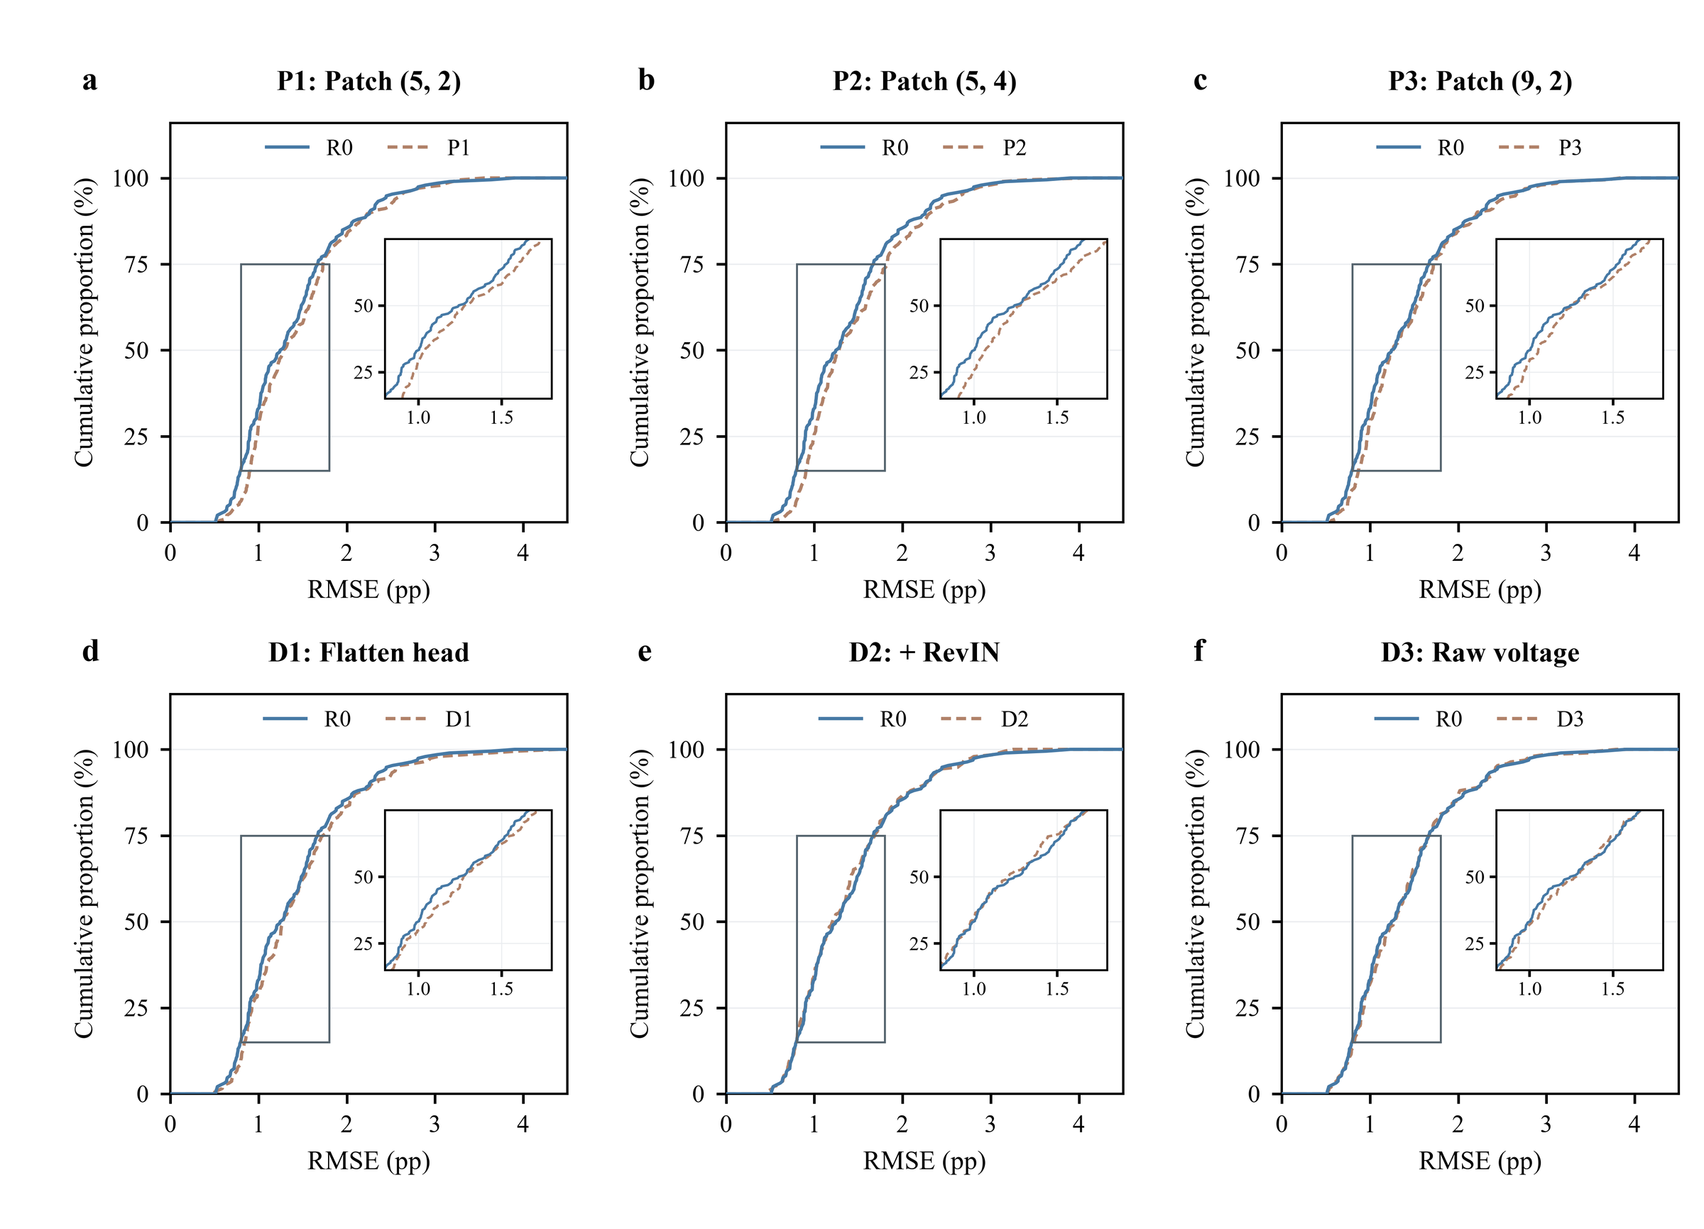
补充图S1 波形分支设计变体的误差累积分布。(a–c) 片段配置P1 (5, 2)、P2 (5, 4)和P3 (9, 2)与R0 (9, 4)的比较；(d–f) 适配消融D1（展平预测头）、D2（加入RevIN）和D3（原始电压）。蓝色实线为R0，棕色虚线为变体。每条曲线包含192个“电芯×种子”RMSE值（并非192个独立电芯）；插图放大RMSE 0.8～1.8个百分点、累计比例15%～75%的区域。电芯层级的检验见表8。
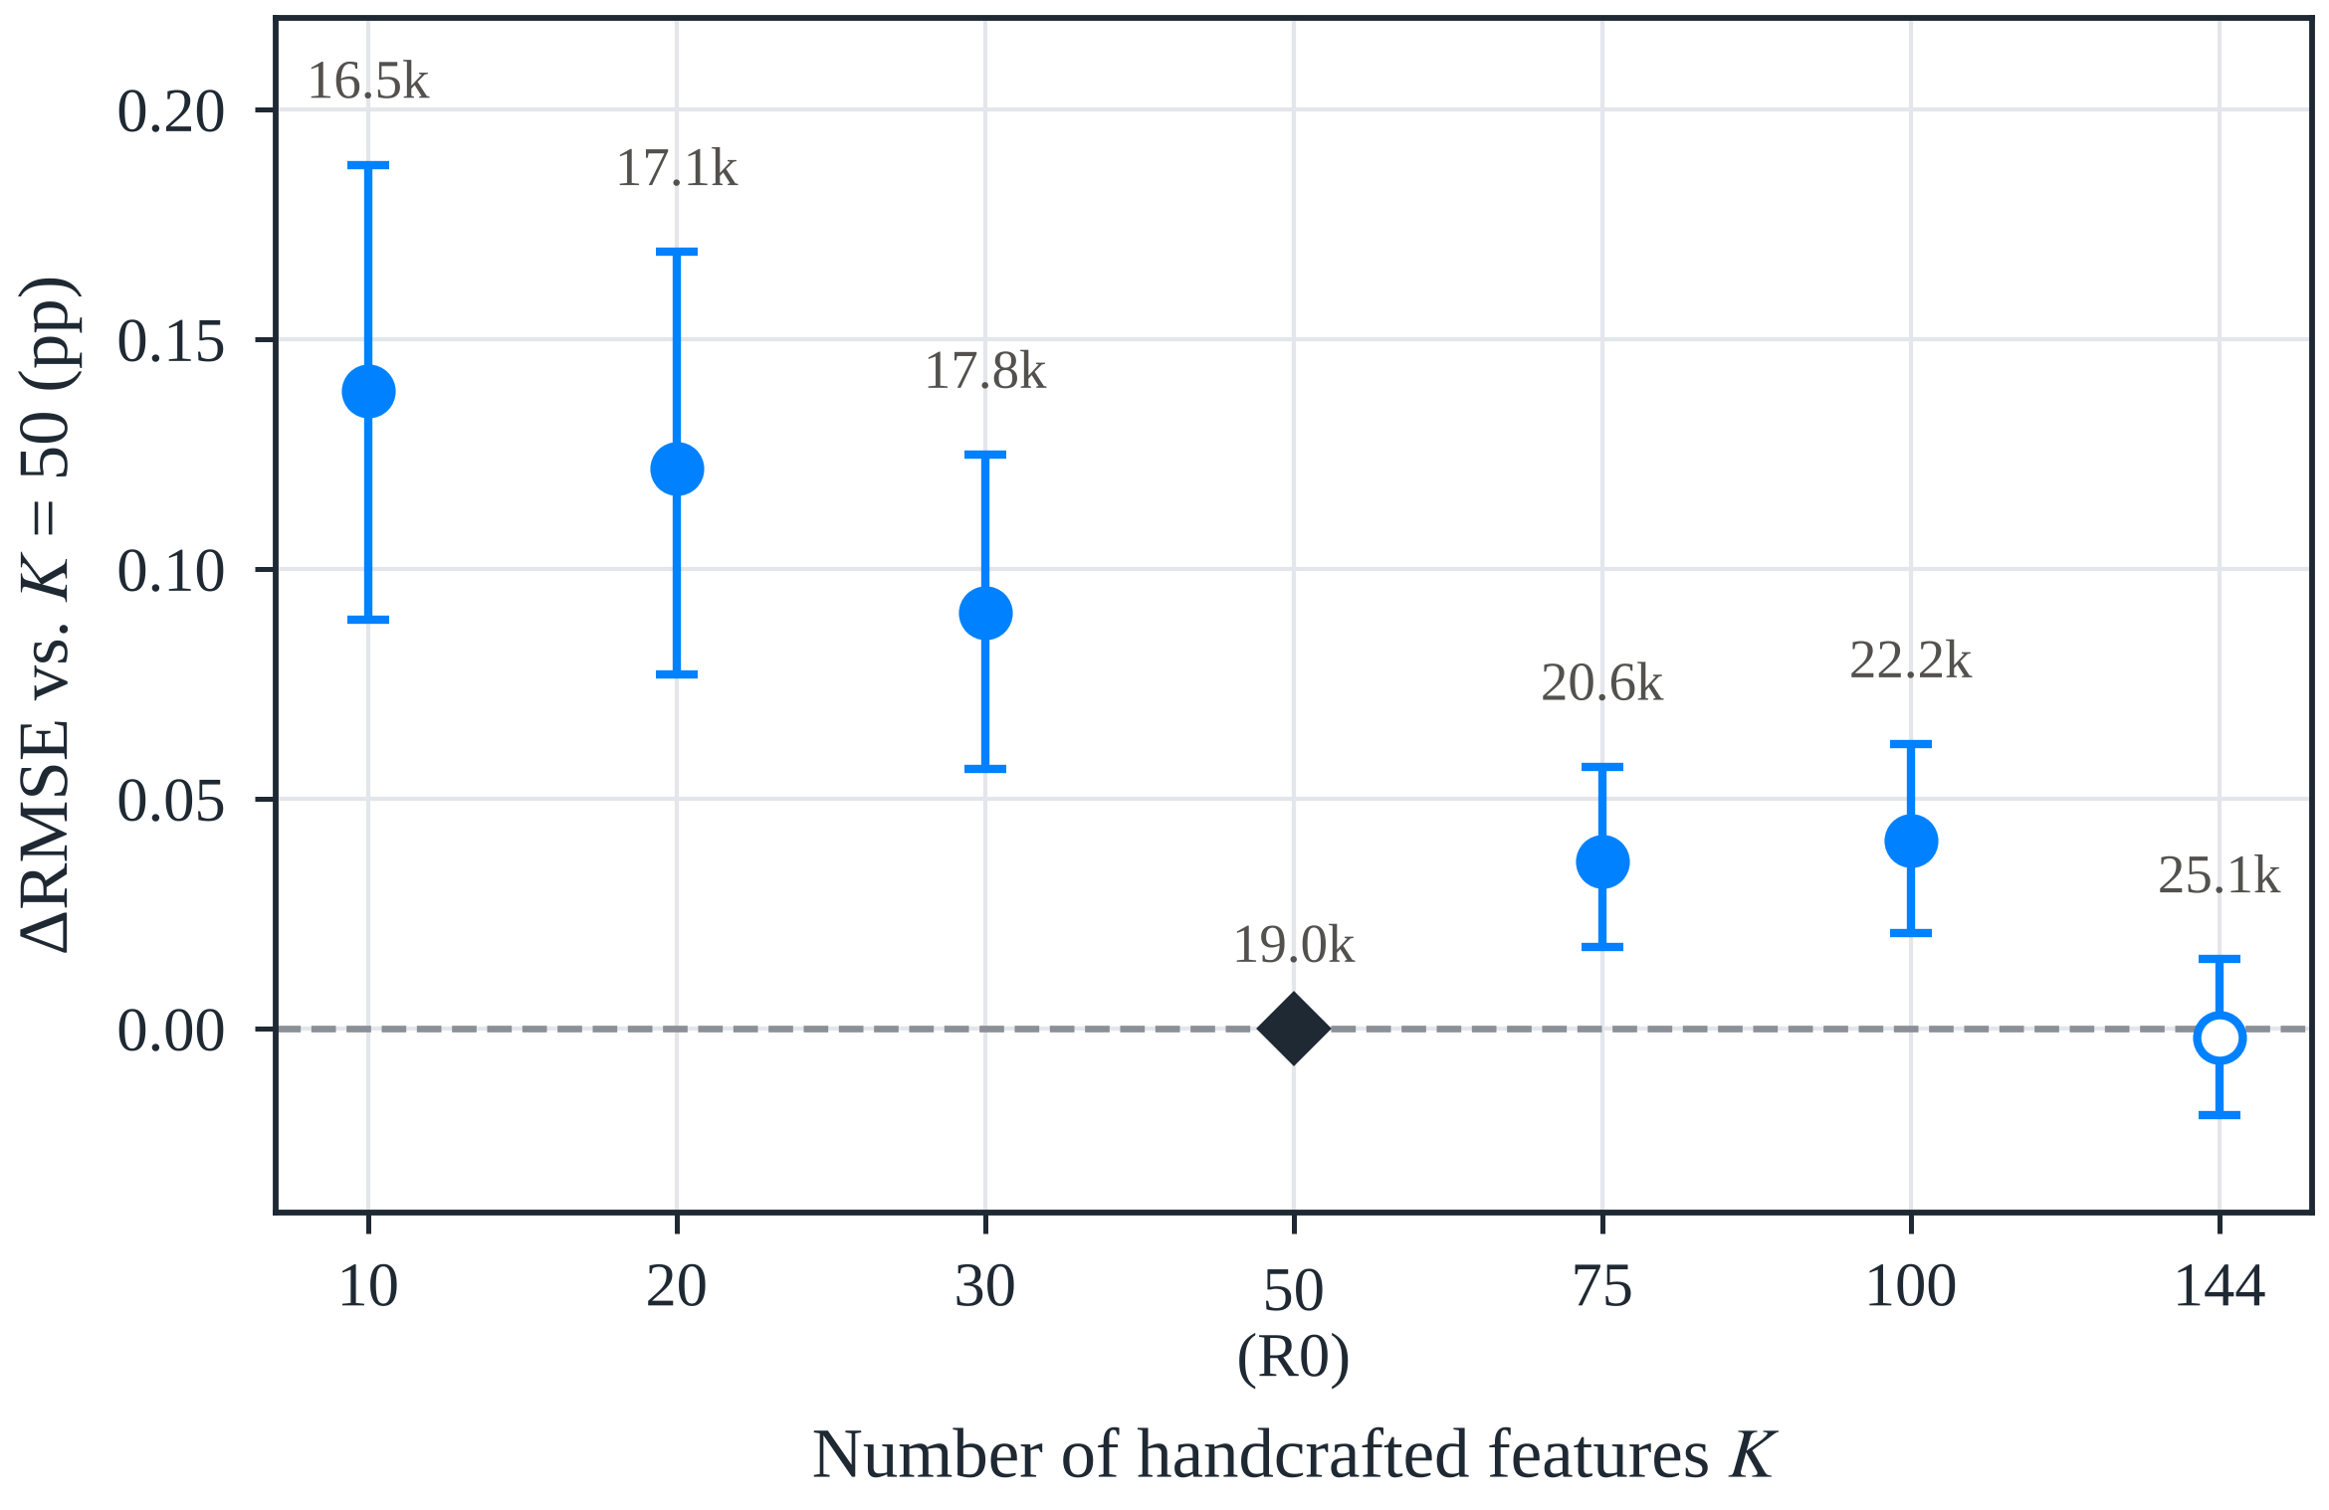
补充图S2 人工特征数量K的敏感性。相对K = 50的电芯宏平均RMSE差及其95%折分层电芯bootstrap区间；标注为总参数量。空心标记表示区间包含零。
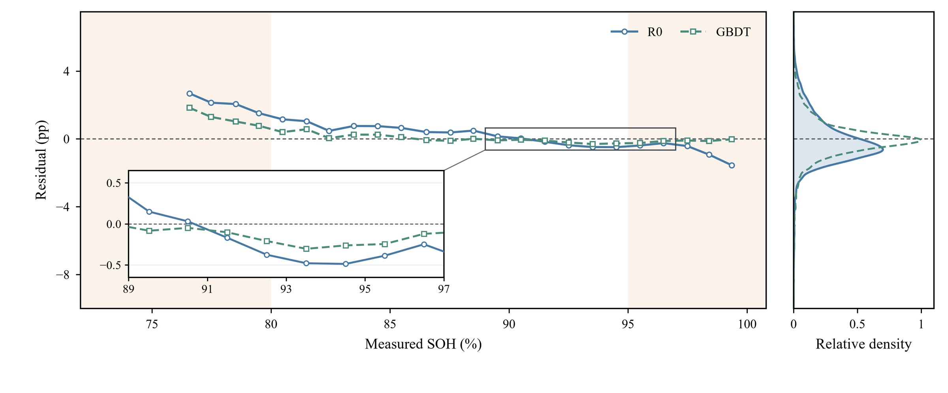
补充图S3 R0（蓝色实线）与GBDT（青绿色虚线）随SOH变化的平均偏差与整体残差分布。残差为每条记录的种子平均预测减实测SOH。左：按实测SOH每1个百分点分箱，仅显示至少含20条记录的箱；底色标示SOH < 80%与≥ 95%的区间；插图放大SOH 89%～97%的区域。右：全部16,938个残差的核密度估计，按共同最大值归一化。
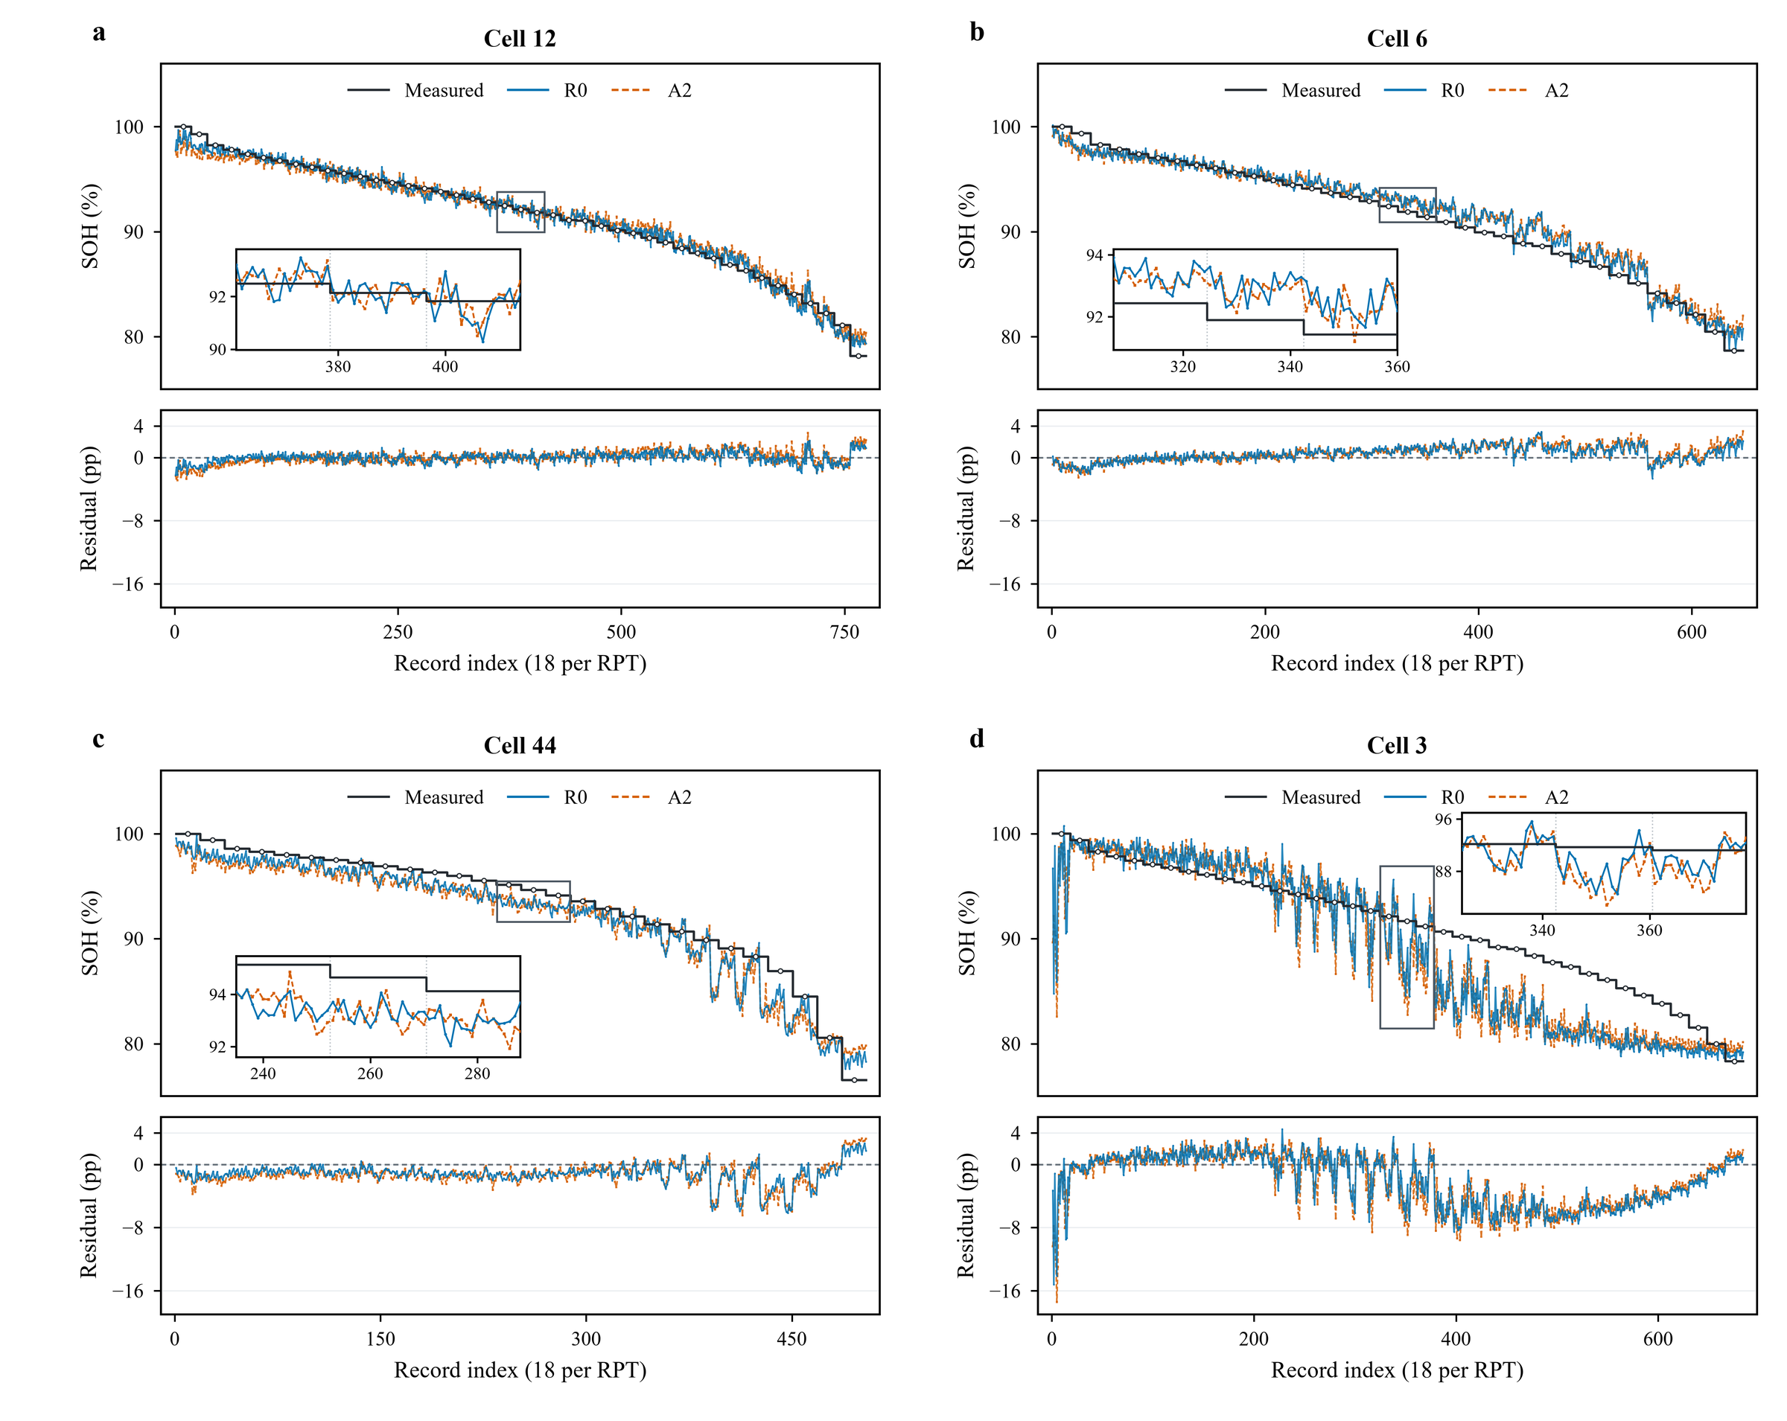
补充图S4 代表性电芯12、6、44和3（按R0误差排第1、22、43和64位）的逐记录预测与残差。每个RPT贡献18条记录（3个SOC × 2个方向 × 3个种子），因此横轴为记录序号而非循环数；灰色阶梯线将每个RPT的实测SOH重复显示。蓝色为R0，橙色虚线为A2。
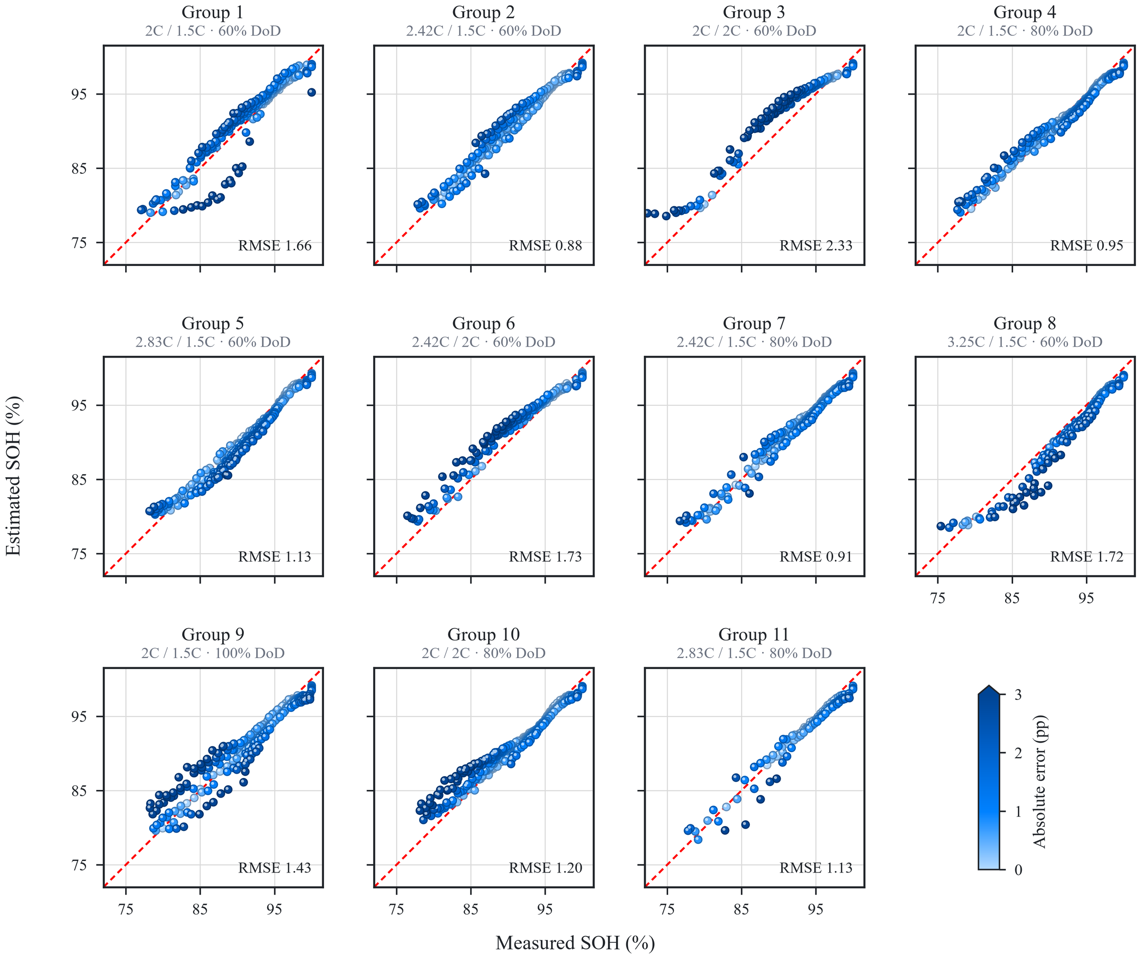
补充图S5 R0在11个循环工况组上的SOH估计值与实测SOH。每个点为一个电芯–RPT（预测在种子与工况间取平均，均来自该电芯所在的测试折）；颜色表示绝对误差（在3个百分点处饱和），红色虚线为y = x。各子图中的数字为该组按式（14）计算的电芯宏平均RMSE。

